Схема проезда к старту 4.06.2022:
Едем по трассе на Новосибирск, в конце д.Тахтамышево поворачиваем направо (см. рис.1), едем по ул. Южной вперёд, когда увидели призму на перекрёстке – сворачиваем налево у непосредственно к месту старта.
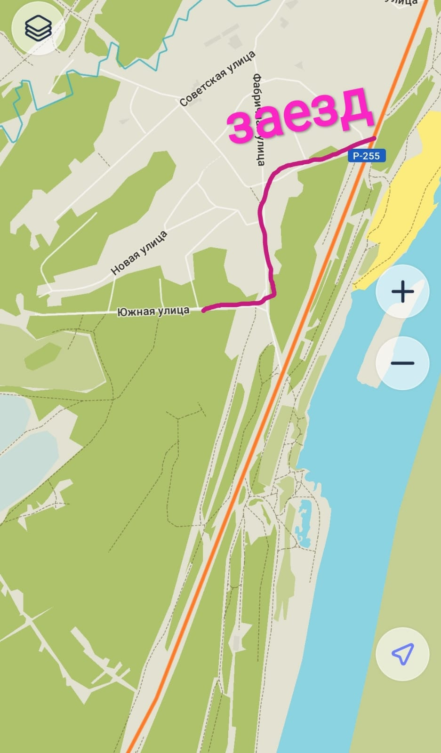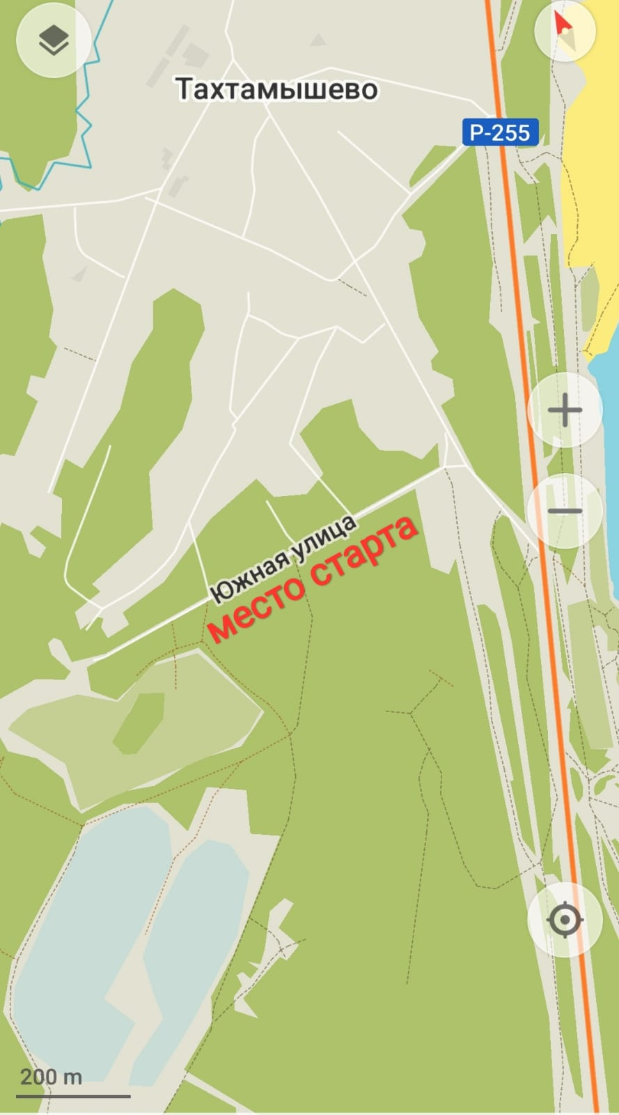
Рис. 1 Рис. 2

